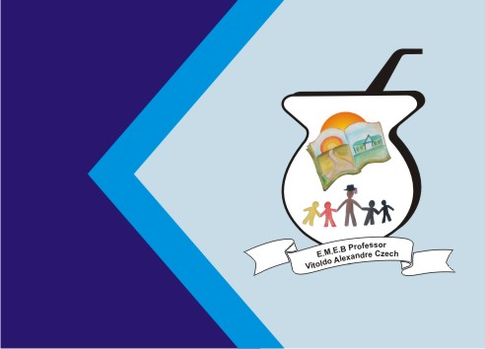
Secretaria Municipal de Educação
E.M.E.B. Professor Vitoldo Alexandre Czech
Diretora: Lucélia Aparecida Gabrielli
Assessora Pedagógica: Maria Claudete T. Gervásio
Assessora Administrativa: Rosane Eva Bucco
Professora: Marilene A. de Oliveira
Disciplina: Artes
Matutino - 4º ANO
Dia: 12/04/2021
Aluno (a) .........................................................

Atividade de Artes

ATIVIDADE AVALIATIVA

PINTE O DESENHO ABAIXO UTILIZANDO CORES QUENTES (vermelho, laranja, amarelo) EM UM DESENHOE CORES FRIAS (verde, azul, roxo) EM OUTRO.

